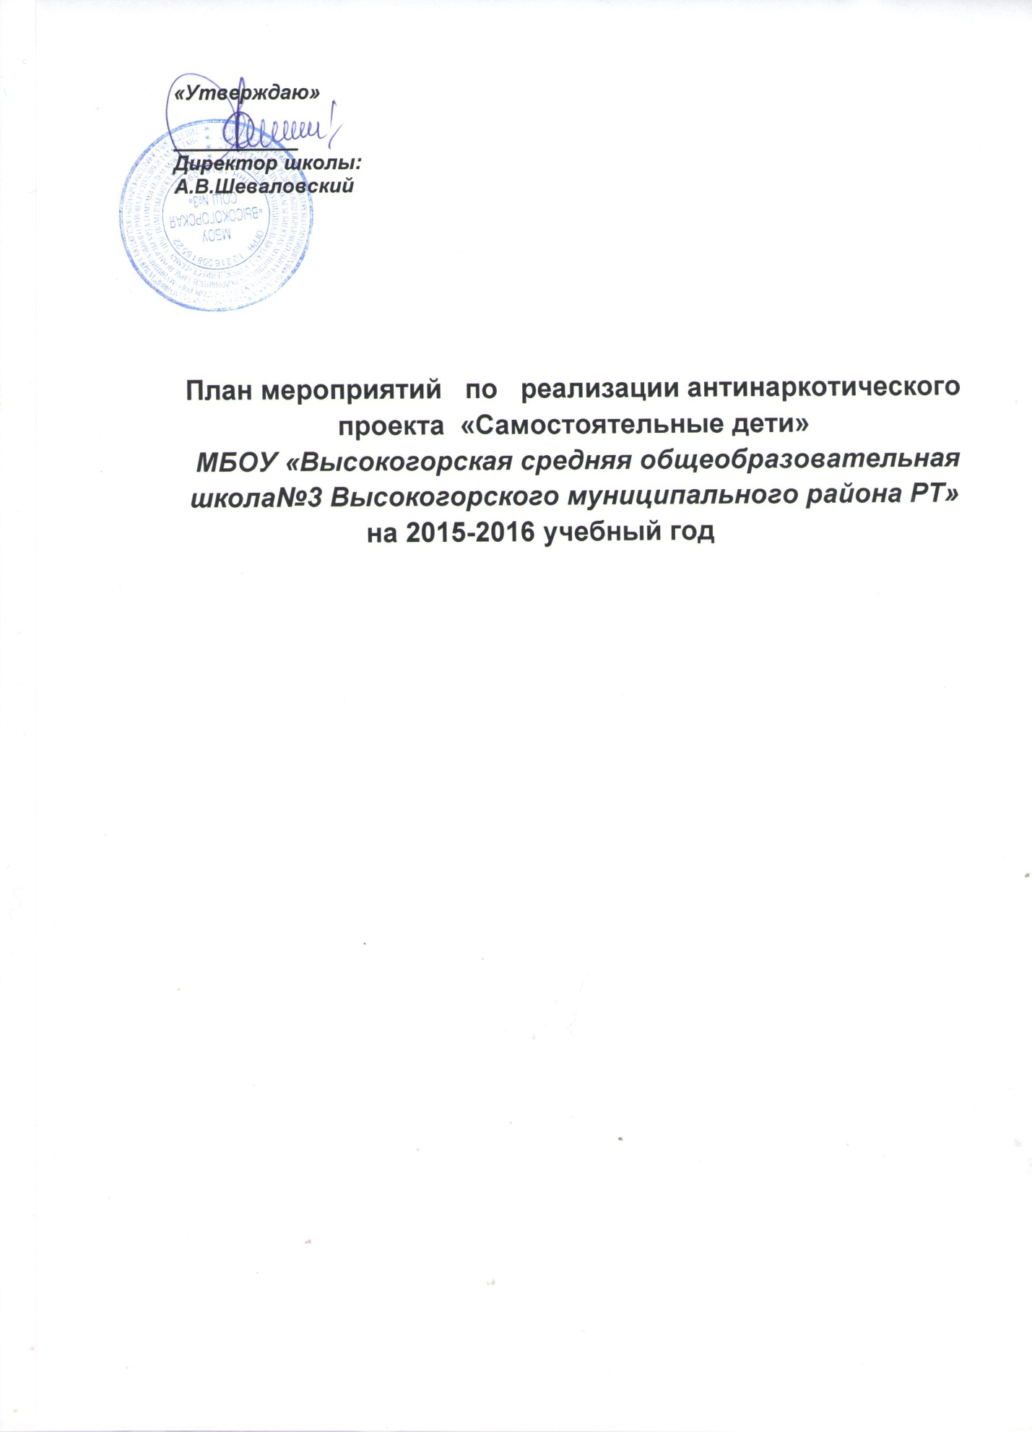

План работы отряда «Самостоятельные дети»
№ | Мероприятия | Сроки
1 | Акция «Поделись улыбкой» | сентябрь
2 | Проведение конкурса рисунков среди учащихся 1-4 классов  «Поделись улыбкой»
3 | Акция «Здоровая пробежка» | октябрь
4 | Проведение спортивного флеш-моба на школьном фестивале ГТО | октябрь
5 | Акция « Здоровая мама-здоровый ребёнок» | ноябрь
6 | Проведение конкурса сочинений «Моя мама» | ноябрь
7 | Акция «Количество свечек зависит от тебя» | декабрь
8 | Проведение линейки «Спиду-нет!» | декабрь
9 | Помощь детям-инвалидам | декабрь
10 | Акция «Подари чудо» | в течение года
11 | Акция Яркая зимушка-зима» | январь
12 | Спортивные игры в зимнем лагере | январь
13 | Акция «Сообщи, где торгуют смертью» | ноябрь-март
14 | Акция « Будь готов!Скажи,нет!» | апрель
15 | Проведение линейки о вреде табака | апрель
16 | Акция « Россия без табака!» | май
17 | Акция «Легалка не пройдёт!» | май-июнь
18 | Беседы в летнем лагере о вредных привычках | июнь
19 | Акция «Будь здоровым!Танцуй!» | июнь

